König & Meyer Pressemitteilung 10. Januar 2023

Trauer um K&M Geschäftsführer Martin König sen.
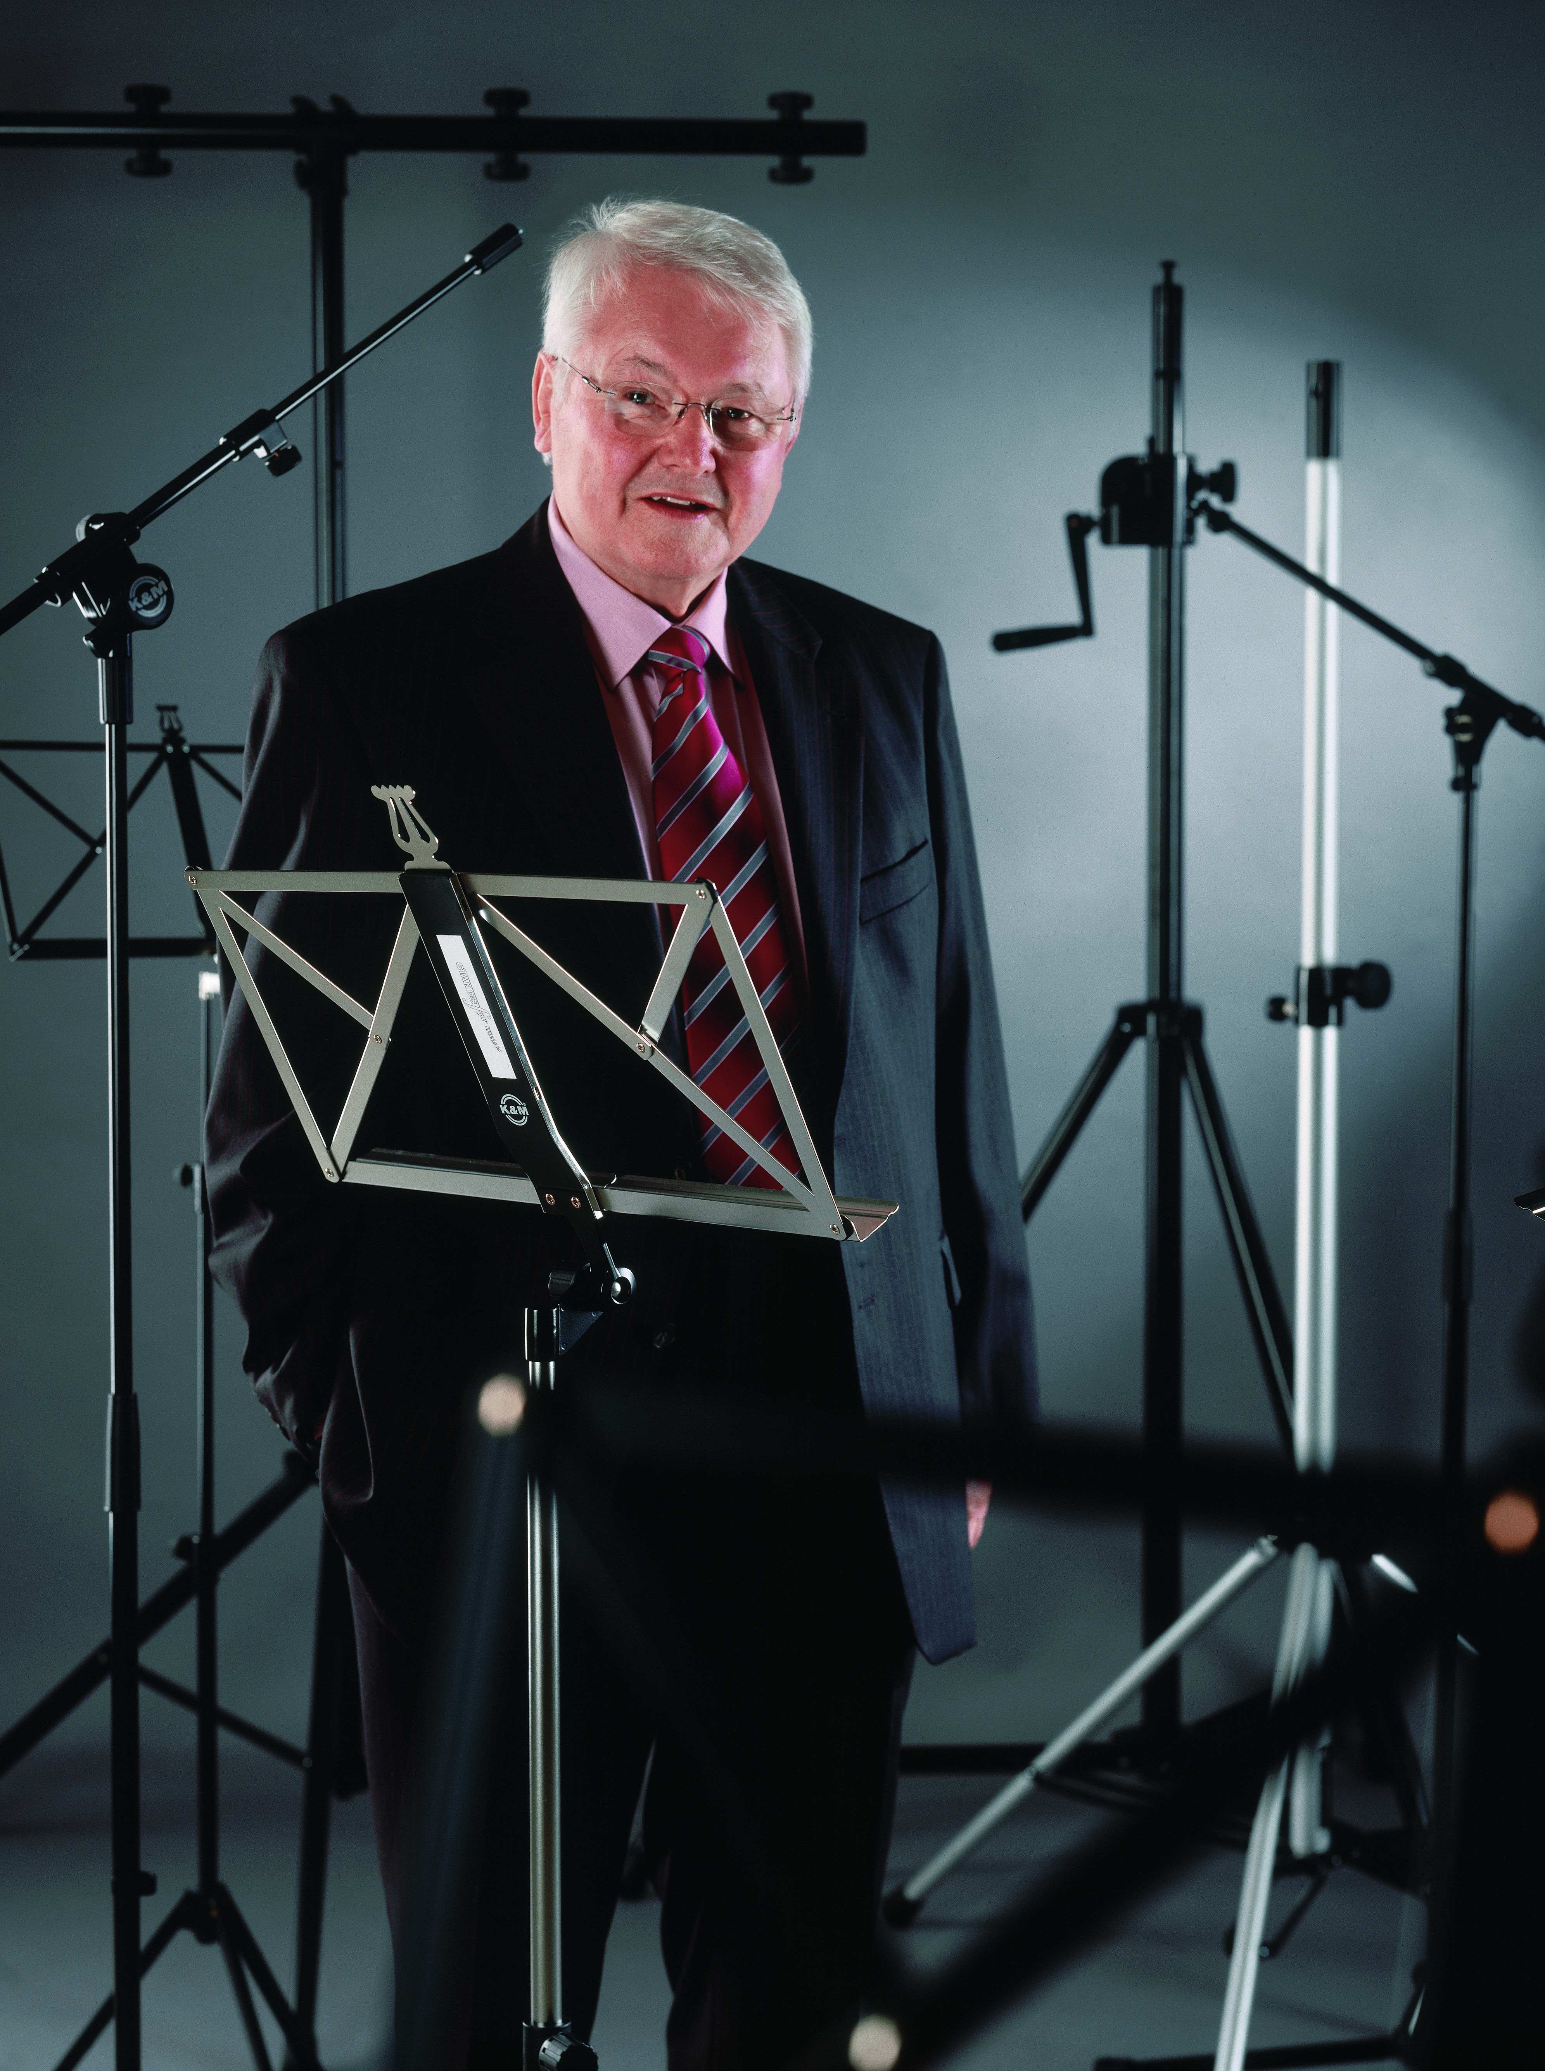
Viele seiner Impulse waren entscheidend für die Entwicklung der Traditionsmarke König & Meyer. Nun ist Martin König, einer der großen deutschen Unternehmer der MI-Branche wenige Tage vor seinem 87. Geburtstag von uns gegangen

Martin König war bis zu seinem Tod geschäftsführender Gesellschafter bei König & Meyer. Er trat 1950 in die von seinem Vater Karl König und Erich Meyer im Jahr zuvor in Wertheim gegründete Firma König & Meyer ein. Martin König begann eine Lehre als Werkzeugmacher, die er als lnnungsbester abschloss. 1957 bis 1961 folgten Studium und Abschluss als Maschinenbauingenieur in Mannheim. Er arbeitete zunächst bei den Firmen Philipps und BASF. 1965 folgte der Wiedereinstieg als Betriebsleiter bei König & Meyer. Nach dem frühen Tod seines Vaters 1967 wurde er zusammen mit Erich Meyer Geschäftsführer des Unternehmens. Es folgte der kontinuierliche Aufbau des Unternehmens. Produktpalette, Mitarbeiterzahl und Produktionsflächen wuchsen stetig. Martin Königs besonderes Interesse galt der Entwicklung innovativer Produkte, der Verbesserung der Produktionsprozesse sowie der Modernisierung und dem Ausbau der Produktionsanlagen. Er war an der Entwicklung zahlreicher Neuheiten im Musikbereich beteiligt, viele durch Patente geschützt. Typische Beispiele sind der klassische Notenständer 101, das 210/2 Mikrofonstativ, aber auch die im Schallbecher zu verstauenden Instrumentenständer oder das Ring-Lock-System zur Befestigung von Lautsprecherboxen.

Kooperativer Geist, Menschlichkeit und ein gutes, offenes Betriebsklima wurden von Martin König von jeher gefördert, außerdem hatten die Sicherung der Arbeitsplätze und die Förderung des Nachwuchses immer Priorität. Mit hohem persönlichem Einsatz, unternehmerischer Weitsicht und Weltoffenheit hat er den Weg für den Aufstieg des Unternehmens zum heutigen Status eines Weltmarktführers bereitet. Für seinen Erfolg und seine Verdienste wurde Martin König 1996 von der Stadt Wertheim mit der Stadtmedaille in Silber ausgezeichnet. Obwohl er sich ab 2005 langsam aus dem Geschäftsleben zurückzog, blieb er dem Unternehmen mit seiner Erfahrung und seinem Engagement als Geschäftsführer für repräsentative Aufgaben weiter verbunden.

Als Gründungs- und Vorstandsmitglied des Verbands Deutscher Musikinstrumentenhersteller (BDMH) und durch seine Mitwirkung im Messebeirat der Musikmesse bewies er stets Offenheit für die Entwicklungen der Branche. Im April 2015 wurde er mit dem „MIPA Lifetime Achievement Award“ (Musikmesse International Press Award) für sein Lebenswerk ausgezeichnet.

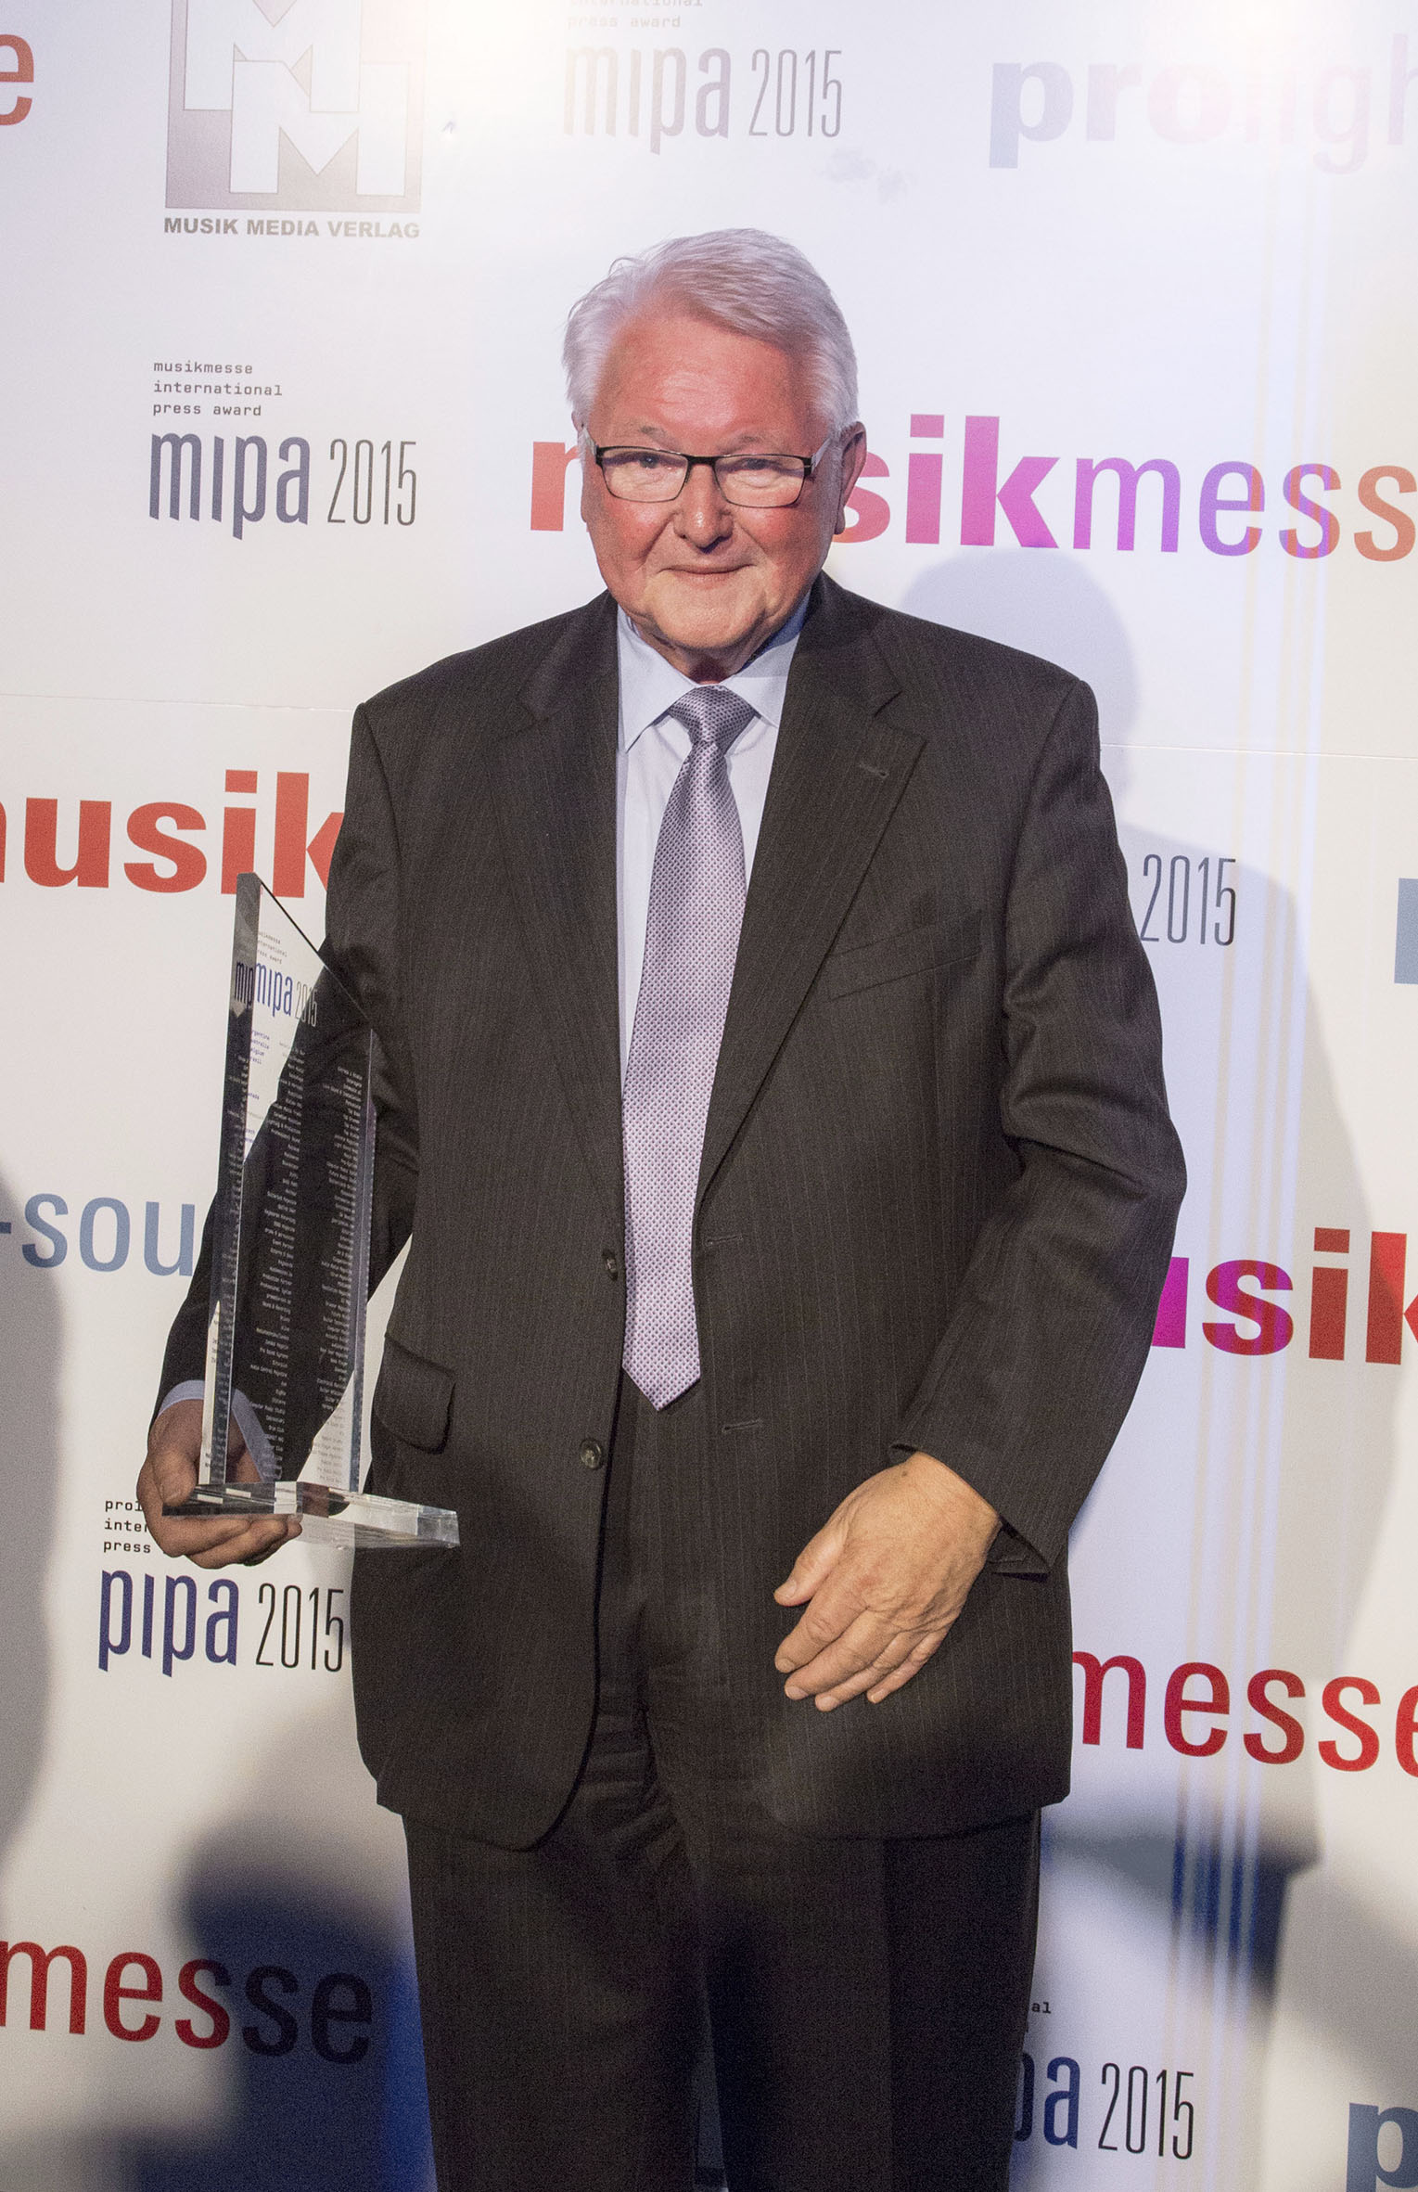

(Fotos: König & Meyer)

PRESSEKONTAKT

André Scherzer - Öffentlichkeitsarbeit / Printmedien
Telefon: +49 (0) 9342-806-148
Telefax: +49 (0) 9342-806-150
e-Mail: as@k-m.de
Facebook: facebook.com/andrescherzer.de

Jochen Erbacher - Öffentlichkeitsarbeit / Onlinemedien
Telefon: +49 (0) 9342-806-120
Telefax: +49 (0) 9342-806-150
e-Mail: ej@k-m.de
Twitter: @JochenErbacher
Skype: Jochen.Erbacher
Facebook: www.facebook.com/Jochen.Erbacher

KÖNIG & MEYER GmbH & Co. KG
Kiesweg 2, 97877 Wertheim/Main
Weitere Infos unter www.k-m.de

Über König & Meyer
König & Meyer steht seit über 70 Jahren in der Musikwelt für durchdachtes Zubehör in hervorragender Qualität. Die Produkte zeichnen sich durch ein innovatives Design, Funktionalität und Langlebigkeit aus. Als einer der weltweit führenden Anbieter von Notenpulten, Mikrofon- und Instrumentenständern, Boxenstativen, Sitzen sowie Zubehör für Beleuchtungs-, Beschallungs- und Studiotechnik stellt sich König & Meyer immer wieder der Herausforderung, innovative Lösungen für die Bedürfnisse und Wünsche unserer Kunden zu entwickeln. Rund 270 Mitarbeiter in Wertheim - Deutschland arbeiten gemeinsam daran, dieses Versprechen immer wieder aufs Neue einzulösen. Gemäß dem eigenen Qualitätsanspruch werden fast alle Metall- und Kunststoffelemente in eigener Fertigung hergestellt. Über 1.500 Stative und Halterungen werden in beiden Werken in Deutschland gefertigt und in 80 Länder der Welt vertrieben. Viele der König & Meyer-Produkte sind bereits zu Klassikern und zu einem Standard in der Musikbranche geworden. Zahlreiche Patente und internationale Schutzrechte belegen den Innovationsgeist von König & Meyer. Die schon sprichwörtliche Langlebigkeit der König & Meyer Produkte unterstützt dabei auch den Umweltgedanken.

Weitere Informationen auf:
http://www.k-m.de
facebook.com/KoenigundMeyer
youtube.com/user/KoenigundMeyer

